Atbalsts ugunsdrošības pasākumiem pašvaldību vispārējās izglītības iestādēs
28.05.2013. starp Tukuma novada Domi un Valsts reģionālo attīstības aģentūru tika slēgts individuālā projekta „Atbalsts ugunsdrošības pasākumiem pašvaldību vispārējās izglītības iestādēs” īstenošanas līgums Nr.2/SWU/12/22.
Projekta mērķis - uzlabot ugunsdrošību pašvaldību vispārējās izglītības iestādēs attālos un mazattīstītos reģionos. Lai izglītības iestādēs nodrošinātu drošu mācību vidi, jābūt ierīkotām ugunsaizsardzības sistēmām saskaņā ar Latvijas Republikas spēkā esošo normatīvo aktu prasībām.
Projekta ietvaros atbalsts tiek sniegts internātskolām, vispārējām izglītības iestādēm ar internātiem un diennakts pirmsskolas izglītības iestādēm, kurās ugunsdzēsības sistēmas nav ierīkotas vai ierīkotas daļēji.
Latvijas – Šveices sadarbības programmas projekta attiecināmās izmaksas izvēlētas atbilstoši izvērtētajai Valsts ugunsdzēsības un glābšanas dienesta apkopotajai statistikai un ietver ugunsaizsardzības sistēmu iegādi un uzstādīšanu:
- ugunsgrēka atklāšanas un trauksmes signalizācijas sistēmas;
- izgaismoto izeju un evakuācijas kustības virzienu norādītājzīmes;
- balss ugunsgrēka izziņošanas sistēmas;
- apmācību nodrošināšanu par ugunsdrošību atbildīgajām personām izglītības iestādēs.
Tukuma novadā atbalsts ugunsdrošības pasākumiem paredzēts divām izglītības iestādēm: Tukuma speciālai internātpamatskolā un Tukuma speciālai pirmsskolas izglītības iestādei „Taurenītis”.
Sistēmas uzstādīšanas kopējās izmaksas 8274,47 euro (Ls 5815,33), no kurām Tukuma novada Domes līdzfinansējums (10%) ir 827,44 euro (Ls 581,53).
Ugunsdrošības sistēmas uzstādīšanas darbus veic SIA „Moduls Rīga”.
2013.gada 13.decembrī sistēmas uzstādīšana darbi tika pabeigti Tukuma pirmsskolas izglītības iestādē „Taurenītis”.

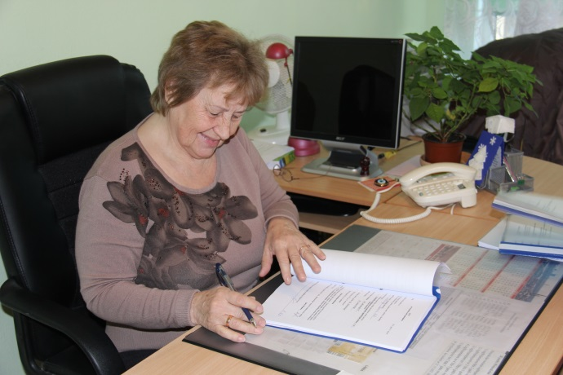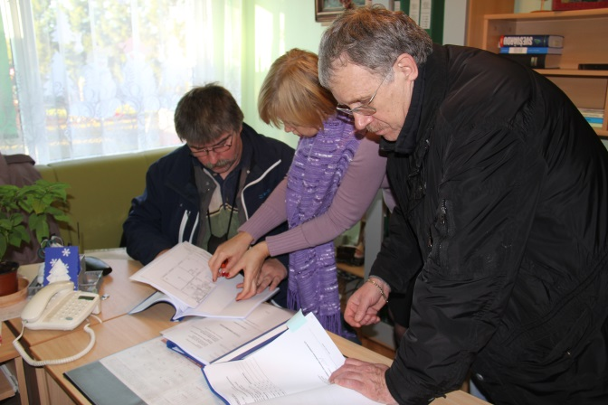
Tiek parakstīti sistēmu pieņemšanas akti

Tukuma pirmsskolas izglītības iestādē „Taurenītis”, projekta ietvaros tika uzstādītas sistēmas: „Izgaismotas izeju un evakuācijas kustības virzienu rādītājzīmes” un „Automātiskā ugunsgrēka atklāšanas un trauksmes signalizācijas sistēma’.
SIA „Moduls Rīga” pārstāvis, kā paredzēts līgumā, veica apmācību un instruktāžu par vājstrāvu iekārtu (ugunsgrēka atklāšanas un trauksmes signalizācijas sistēmas – UAS, avārijas apgaismojuma sistēmas – AAS) izmantošanu un drošības tehniku.
Pēc aktu parakstīšana tika pasniegta informatīvā plāksne, kura atradīsies un būs redzama Tukuma pirmsskolas izglītības iestādes „Taurenītis” telpās.

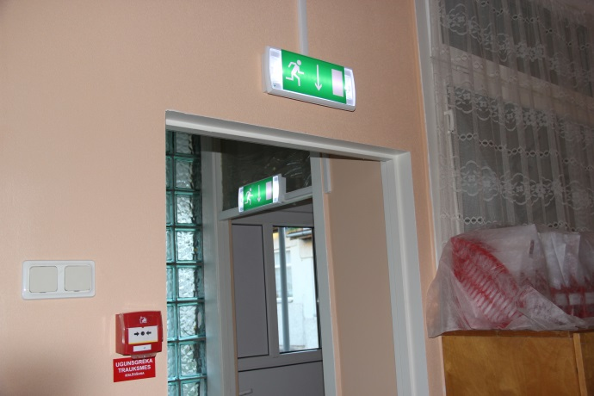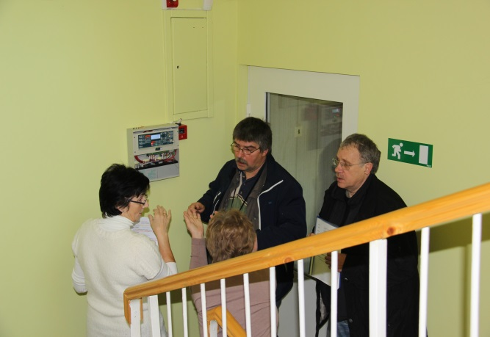
Uzstādīti avārijas gaismekļi Instruktāža pults lietošanai

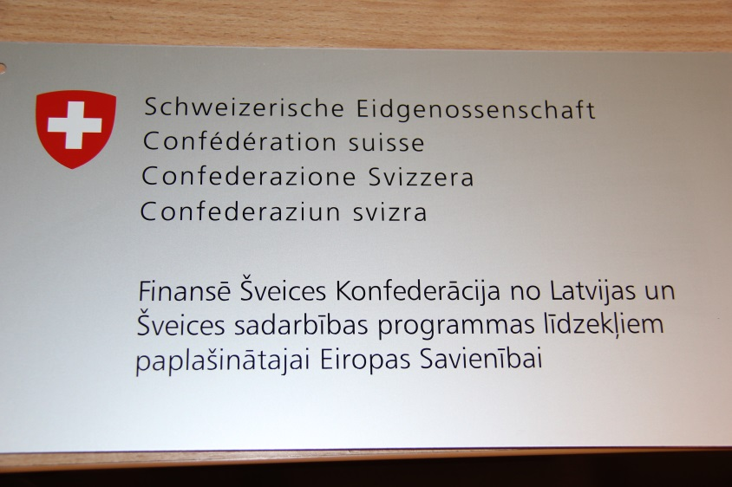
Informatīvā plāksne

Sagatavoja Tukuma novada Domes Attīstības nodaļas projektu vadītāja I.Helmane

